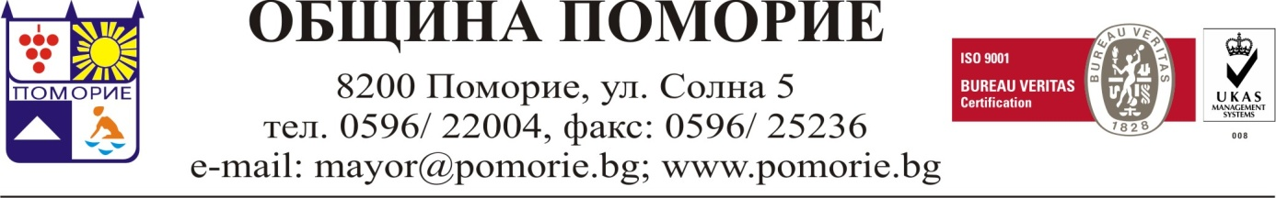

ДО
ОБЩИНСКИ СЪВЕТ
ПОМОРИЕ

ДОКЛАДНА ЗАПИСКА

от
Иван Алексиев
Кмет на Община Поморие

Относно: Общински план за младежта на Община Поморие за 2025, в изпълнение на Националната стратегия за младежта 2021-2030.

УВАЖАЕМИ ОБЩИНСКИ СЪВЕТНИЦИ,

Общинският план за младежта е разработен в изпълнение на разпоредбите на чл. 15, ал.3 от Закона за младежта и Националната стратегия за младежта 2021-2030 и отразява европейски, национални и местни политики за младите хора.

Във връзка с гореизложеното, представям на Вашето внимание Общински план за младежта на Община Поморие за 2025 г.

На основание чл. 21, ал. 1, т. 23 и ал. 2 от ЗМСМА, предлагам на Общински съвет – Поморие да вземе следното решение:

РЕШЕНИЕ:

На основание чл. 21, ал. 1, т. 23 и ал. 2 от ЗМСМА , чл. 15, ал.3 от Закона за младежта и в изпълнение на Националната стратегия за младежта 2021-2030 Общински съвет - Поморие приема Общински план за младежта на Община Поморие за 2025 г.

С уважение,

ИВАН АЛЕКСИЕВ
Кмет на Община Поморие

Съгласувал: Росица Стоева, директор на дирекция „ПНИАО” ……………………..
Изготвил: Аделина Чолева, гл. експерт „Младежки дейности и спорт” ………………….

